Содержание

1. Общие сведения 3

1.1. Наименование программы 3

1.2. Цель создания программы 3

1.3. Целевая аудитория программы 3

1.4. Основные задачи программы 3

2. Требования к программе 4

2.1. Требования к стилистическому оформлению 4

2.2. Требования к средствам использования 4

2.3. Требования к средствам разработки 4

2.4. Требования к наполнению программы 4

2.5. Требования к системе управления 4

3. Архитектура системы 5

3.1. Схема интерфейса программы 5

3.2. Шаблоны интерфейсов 5

3.3. Описание разделов 6

3.4. Функциональные сценарии 7

4. Стадии и этапы разработки 8

5. Порядок контроля и приемки 9

У

Приложение по контролю доходов/расходов

Изм.

Лист

№ докум.

Подпись

Дата

Лист

3

ТЗ Т.794005.418

Разраб.

Провер.

Т. Контр.

Н. Контр.

Утверд.

Лит.

Листов

ХХ

КБП

# Общие сведения

## Наименование программы

Приложение по контролю доходов/расходов

## Цель создания программы

Контроль доходов и расходов является очень важным действием в наши дни, поскольку есть люди, которые тратят деньги и даже не замечают, на что уходят их суммы, а потом задумываются, почему им не хватает денег. Данное приложение способно оптимизировать ваши расходы, чтобы вы растрачивали как можно меньше денег на всякие ненужные вещи для вас.

Программа должна обеспечивать Пользователю возможность:

- возможность наглядно просмотреть свои расходы за день, месяц, год

- мультивалютность

- планирование бюджета

- создавать счета (наличный счёт, карта)

- учёт долгов и сбережений

- разбить расходы по категориям (продукты, проезд, кафе и т.д.)

- подробный просмотр операций затрат

- диаграмма затрат

## Целевая аудитория программы

* пенсионеры
* студенты
* офисные работники
* люди, которые не могут контролировать денежный поток
* люди, которым интересно узнать свои затраты
* люди, которые планируют бюджет
* люди, которые заботятся о целевом и разумном использовании своих средств

## Основные задачи программы

1. Экономическая – грамотное распоряжение своими финансами
2. Информационная – предоставление информации о расходах/доходах

# Требования к программе

## Требования к стилистическому оформлению

Программа будет выполнена в минималистичном стиле, с приятным и понятным для пользователя интерфейсом. Цвета кнопок будут выполнены в светлых цветах (желтый, зеленый, красный и т.д.). Общий цвет программы будет выполнен в белом цвете.

## Требования к средствам использования

Данное программное средство не должно быть требовательно к ресурсам персонального компьютера. Приведенных ниже системных требований должно быть достаточно для использования:

- операционная система Windows 7 64-bit и выше;

- процессор Intel Core i3 - 2365M CPU @ 1.40GHz, AMD Ryzen 3 2200G

- ОЗУ от 512 МБ;

- видеокарта IntelHDGraphics 3000, AMD Vega 8

- места на HDD 100 МБ;

- мышь, клавиатура, touchpad.

## Требования к средствам разработки

- операционная система Windows 10 Professional;

- разбор логики программы;

- среда Visual Studio Professional;

- язык программирования C#;

**Данная программа разрабатывается в среде программирования** Visual Studio Professional**. Данная среда содержит богатый набор различных типов данных и компонентов, облегчающих создание программного продукта под ОС Windows.**

Windows 10 – является наиболее популярной и удобной операционной системой. Система призвана стать единой для разных устройств, таких как персональные компьютеры, планшеты, смартфоны, консоли и т.д.

Язык программирования C# – Поддерживает такие парадигмы программирования, как процедурное программирование, объектно-ориентированное программирование, обобщённое программирование. Язык имеет богатую стандартную библиотеку, которая включает в себя распространённые контейнеры и алгоритмы, ввод-вывод, регулярные выражения, поддержку много поточности и другие возможности. C# сочетает свойства как высокоуровневых, так и низкоуровневых языков. В сравнении с его предшественником — языком C, — наибольшее внимание уделено поддержке объектно-ориентированного и обобщённого программирования.

## Требования к наполнению программы

Понятное разделение финансов на категории (продукты, транспорт, кафе и т.д.).

Программа должна обеспечивать Пользователю возможность:

- возможность наглядно просмотреть свои расходы за день, месяц, год

- мультивалютность

- планирование бюджета

- создавать счета (наличный счёт, карта)

- учёт долгов и сбережений

- разбить расходы по категориям (продукты, проезд, кафе и т.д.)

- подробный просмотр операций затрат

- диаграмма затрат

# Архитектура системы

## Схема интерфейса программы

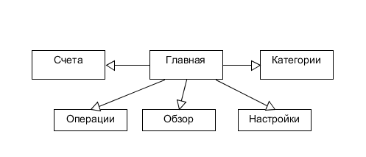

## Шаблоны интерфейсов

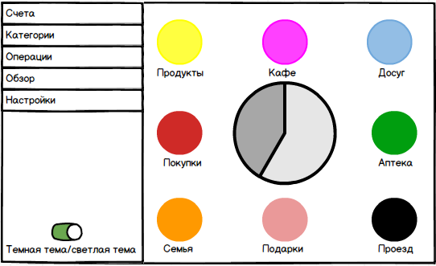

Раздел «Категории»

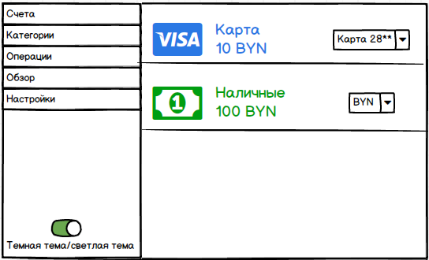

Раздел «Счета»

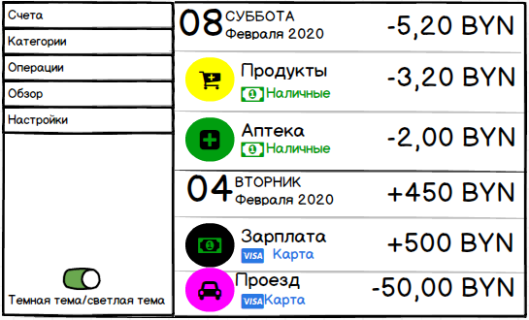

Раздел «Операции»

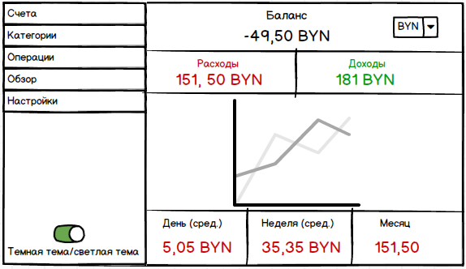

Раздел «Обзор»

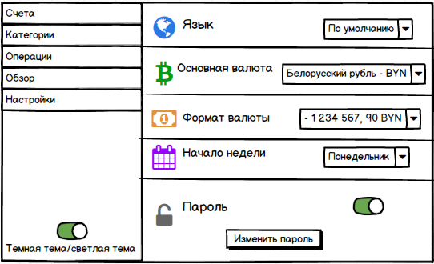

Раздел «Настройки»

## Описание разделов

1. Кнопка счета – информирует о всех счетах пользователя.
2. Кнопка категории – отображает все категории, которые создал пользователь. Также полную диаграмму расходов.
3. Кнопка операции – отображает подробную информацию о расходах пользователя
4. Кнопка обзор – показывает информацию о расходах (в диаграммах, в процентах, показаны расходы в день и т.д.)

## Функциональные сценарии

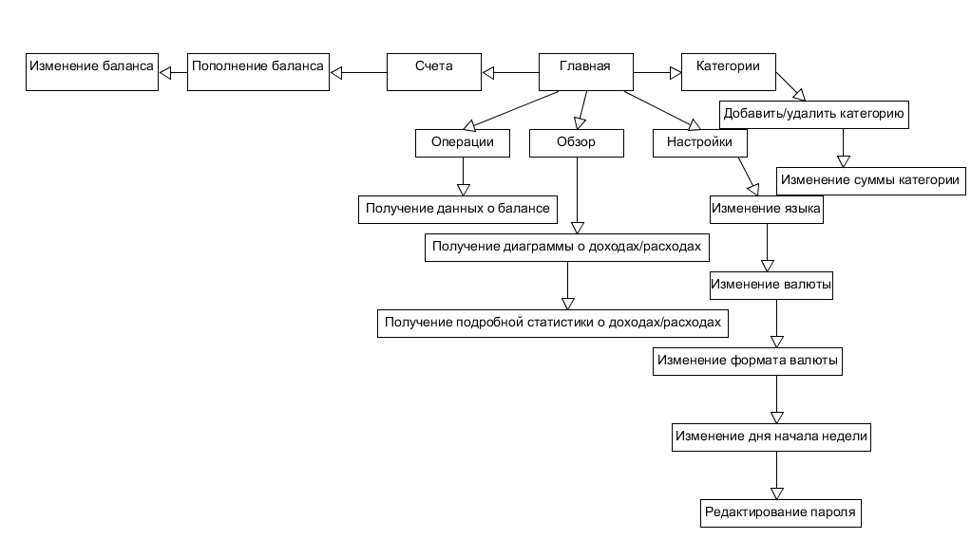

# Стадии и этапы разработки

В таблице 1 приведены стадии и этапы разработки.

Таблица 1 - Стадии и этапы разработки

|  |  |  |
| --- | --- | --- |
| Содержание | Сроки | Исполнители |
| Изучение предметной области. Разработка предложение по проектированию программы. Разработка технического задания | 11.02–01.03 | Выставкин Глеб Сергеевич |
| Проектирование и создание информационной модели | 02.03–25.03 | Выставкин Глеб Сергеевич |
| Разработка приложения: форм, отчетов, модулей и других объектов проекта, интерфейса приложения | 29.03–26.04 | Выставкин Глеб Сергеевич |
| Создание справочной системы. Отладка и создание загрузочного модуля. Функциональное и общее тестирование | 27.04–17.05 | Выставкин Глеб Сергеевич |
| Создание пояснительной записки | 18.05–31.05 | Выставкин Глеб Сергеевич |

# Порядок контроля и приемки

Все виды испытаний должны проводиться совместно преподавателем и учащимся по соответствующим тестовым программам и методикам испытаний учащегося, утвержденным преподавателем, на соответствие требованиям настоящего ТЗ.

Приемку работ осуществляет преподаватель.

Сдача-приемка выполненных работ должна осуществляется по предъявлении учащимся комплектов соответствующих документов и завершается оформлением презентацией защитой выполненной работы в установленном преподавателем порядке.